CURSO DE CATECISMO de la IGLESIA CATÓLICA

LECCION # 8

IGLESIA: UNA, SANTA,
CATOLICA, APOSTOLICA
(Versión resumida)

* ¿Qué queremos decir cuando rezamos que la Iglesia es Una?
Al decir que la Iglesia es Una, estamos diciendo que creemos que la Iglesia Católica fue fundada sobre la Roca, Pedro (cf. Mt 16, 18), la cual está unida bajo el sucesor de Pedro, el Papa.
Queremos decir, por tanto, que Cristo fundó una sola Iglesia. Y que esa Iglesia que El fundó subsiste en la Iglesia Católica, gobernada por el sucesor de Pedro. (CIC-C #162).

* ¿Y los demás Cristianos no-Católicos no son nuestros hermanos?
En las Iglesias y comunidades eclesiales que se separaron de la plena comunión con la Iglesia Católica, se hallan muchos elementos de santificación y verdad. Todos estos bienes proceden de Cristo e impulsan hacia la unidad católica. Los miembros de estas Iglesias y comunidades se incorporan a Cristo en el Bautismo, por ello los reconocemos como hermanos. (CIC-C #163)

* ¿Por qué decimos que la Iglesia es Santa?
La Iglesia es Santa, no porque todos sus miembros somos santos, sino porque Dios es Santo, y está actuando en ella continuamente, y porque su fundador, Jesucristo, es Santo.
Por otro lado, todos los miembros de la Iglesia hemos sido hechos santos en nuestro Bautismo. Y todos, sin excepción, estamos llamados a la santidad, a ser santos. Para eso contamos con todos los medios de salvación y santificación que tenemos en la Iglesia Católica.
Somos pecadores, pero podemos ser santos, porque tenemos todas las ayudas necesarias para serlo dentro de la Iglesia que Cristo dejó fundada.

* ¿Por qué se llama Católica la Iglesia que Cristo fundó?
Católica viene del griego que significa “todo”. También significa “universal”.
La Iglesia es Católica, porque Cristo la llamó a profesar toda la Fe, a preservar y a administrar todos los Sacramentos, a proclamar la Buena Nueva a todos y la envió a todas las naciones.
Desde el primer siglo del Cristianismo era importante destacar que la Iglesia era Católica, es decir, universal, pues la Iglesia de Cristo no era solamente para los judíos, sino también para los gentiles o no-judíos, los que estaban cerca y los que estaban lejos de Jerusalén, en seguimiento a la orden de Cristo de llevar su mensaje a todos los rincones de la tierra (Mt. 28, 19).

* ¿Por qué también se dice que la Iglesia es apostólica?
La Iglesia es apostólica por su origen, ya que fue construida «sobre el fundamento de los Apóstoles» (Ef 2, 20); por su enseñanza, que es la misma de los Apóstoles; por su estructura, porque es instruida, santificada y gobernada, hasta la vuelta de Cristo, por los sucesores de los Apóstoles, que son los Obispos, los cuales están en comunión con el Papa, que es el sucesor de Pedro. (CIC-C #174)

* ¿A qué se llama Sucesión Apostólica?
Es la cadena in-interrumpida de Obispos que vienen desde los mismos Apóstoles. Cuando Jesús confirió su autoridad a los Apóstoles, éstos fueron pasando esa autoridad de Obispo a Obispo hasta la actualidad.

* ¿Quién pertenece a la Iglesia Católica?
Todo bautizado que esté en unión con el Papa y con los Obispos, que participa de los Sacramentos de la Iglesia está formando parte de la Iglesia Católica.
Dios quiso una sola Iglesia para todos, pero los Cristianos no hemos sido fieles a ese deseo de Cristo. Sin embargo, a pesar de la desunión, estamos unidos por la Fe común en Jesucristo y por el Bautismo.

* Si creemos que Cristo quiere que todos sus seguidores estén unidos en El, tal como El oró al Padre antes de su Pasión: Que todos sean uno (Jn 17, 21), ¿qué se está haciendo para que todos los Cristianos seamos uno?
Es lo que se llama ecumenismo. La Iglesia Católica, especialmente a partir del Concilio Vaticano II (década de 1960), ha iniciado un diálogo que ha ido dando ciertos frutos para la unión de todos los Cristianos –hasta tiene un Dicasterio (oficina vaticana) dedicada a la unión de los Cristianos.

* Dé un ejemplo concreto de un logro ecuménico:
Un ejemplo de lo que es verdadero ecumenismo es el Documento firmado entre la Iglesia Católica y la Luterana en 1999 sobre la doctrina de la justificación, el cual muestra clarificaciones y acuerdos muy importantes entre ambas.

* ¿Cuál es la relación de la Iglesia con los Judíos?
Los Judíos son los hermanos mayores de los Cristianos, porque Dios los amó a ellos y les habló primero a ellos.
Jesucristo como hombre es Judío, y este hecho nos une con ellos. La Iglesia lo reconoce como el Hijo de Dios Vivo, y este hecho nos separa. Sin embargo, en la espera de la venida final del Mesías somos uno.
La fe Judía es la raíz de nuestra fe Cristiana. La Sagrada Escritura de los Judíos, el Antiguo Testamento, es parte de nuestra Sagrada Escritura. El concepto judeo-cristiano del hombre y la moral nos viene de los 10 Mandamientos, que compartimos con los judíos.
A diferencia de las otras religiones no cristianas, la fe judía es ya una respuesta a la Revelación de Dios en la Antigua Alianza. (CIC-C #169) Es decir, la religión Judía viene de Dios que se revela y que busca al hombre. No así otras religiones que son iniciadas por hombres.

* ¿Cómo ve la Iglesia las demás religiones?
La Iglesia respeta todo lo que hay de bueno y de verdad en otras religiones. Además, la Iglesia promueve y defiende la libertad religiosa como uno de los derechos humanos. Pero también sabe y enseña que Jesucristo es el único Salvador y Redentor de toda la humanidad.
La más cercana de las religiones no cristianas, por supuesto, es la religión judía, la cual se originó como revelación divina.
Además, de la cristiana y la judía, la única otra religión monoteísta es el Islam. Es de hacer notar, sin embargo, que el Islam venera a un único dios, pero el dios del Islam no es el Dios del Cristianismo.
Las religiones politeístas están menos cerca de la Iglesia Católica que las monoteístas.

* ¿Puede alguien salvarse fuera de la Iglesia que Cristo fundó?
La Iglesia enseña que la persona que, sin culpa alguna de su parte, no conoce a Cristo y su Iglesia, pero que sinceramente busca a Dios y, bajo el influjo de la gracia, se esfuerza por seguir su Voluntad, conocida por la voz de su conciencia, puede obtener la salvación eterna. (cf. CIC-C #171)
“De todos modos, se encuentran en una situación deficitaria si se compara con la de los que en la Iglesia tienen la plenitud de los medios salvíficos” (JP II, 28-1-2000).
Sabemos que Cristo dejó bien especificada la necesidad de la fe y el bautismo para la salvación: “El que crea y se bautice se salvará. El que se resista a creer se condenará” (Mr. 16, 16). Además, instituyó su Iglesia como instrumento de salvación, en la que entramos a formar parte desde el momento de nuestro Bautismo.
De allí que no podrían salvarse aquéllos que, sabiendo que Cristo (Dios) fundó su Iglesia como necesaria para la salvación, sin embargo no hubieran querido entrar a ella o hubieran escogido separarse de la misma. (cf. CIC #846)
Aclaremos un poco más: para todos aquéllos que rechazan la doctrina de Cristo, que evaden la pertenencia a la Iglesia, o que se separan formalmente o informalmente de ella, que es el instrumento de salvación que Dios mismo nos ha dejado, y esto lo hacen con pleno conocimiento y con pleno consentimiento, ponen en grave peligro su salvación eterna

* ¿Cuáles son las religiones que existen en la actualidad y cómo se originaron? Explique el gráfico de las Religiones.

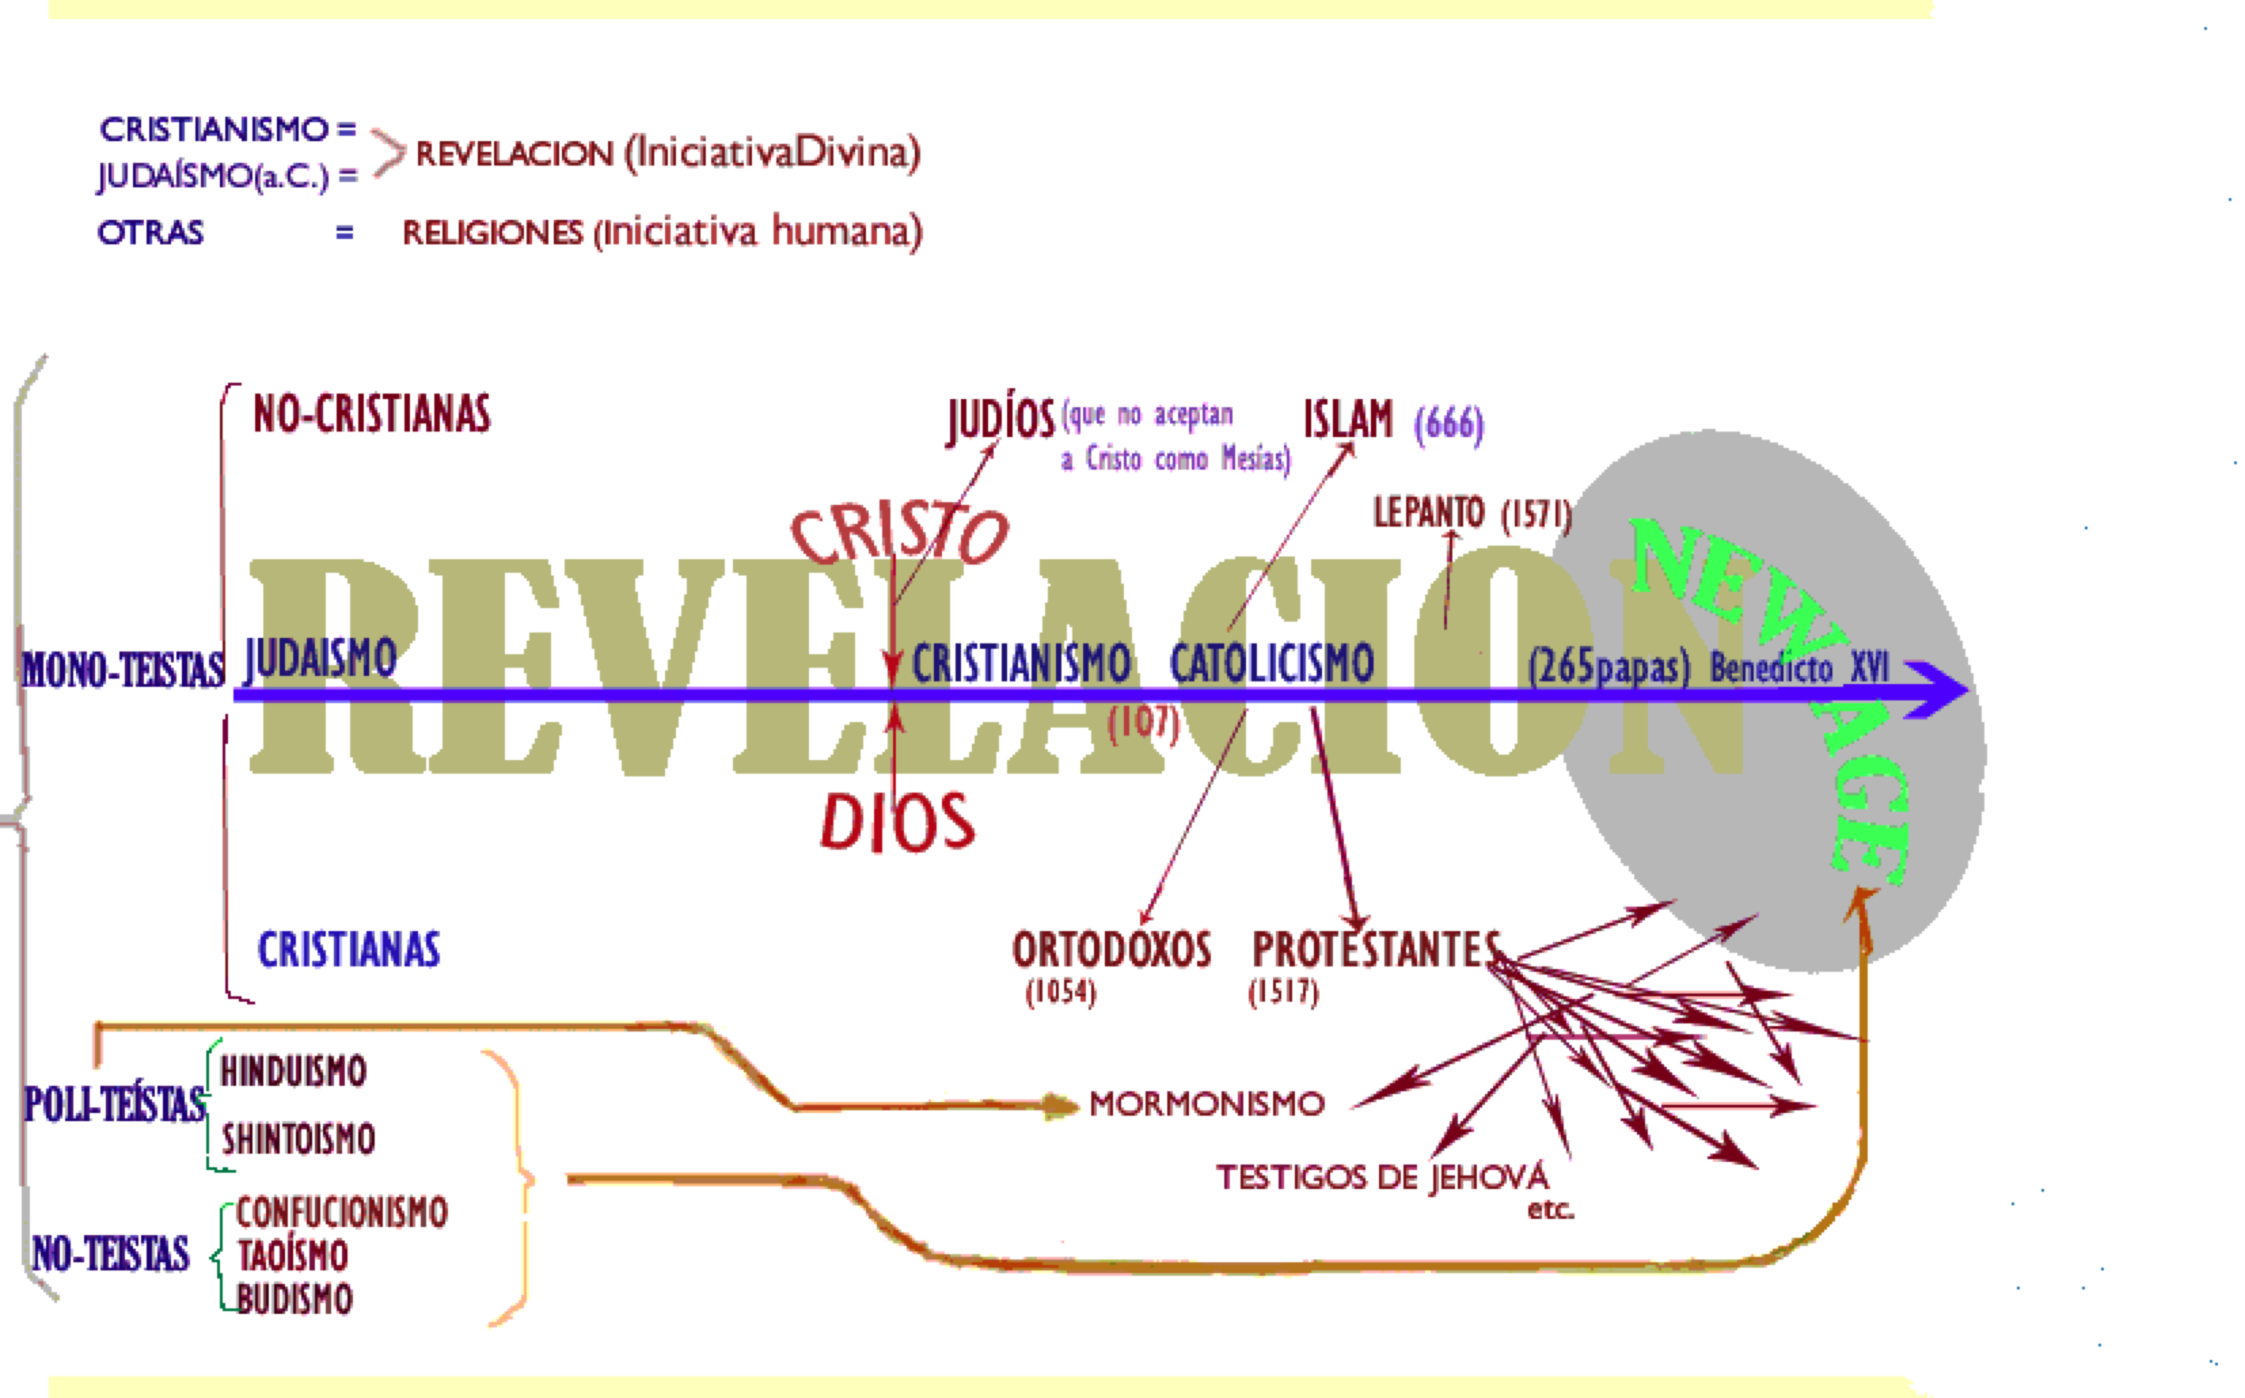

* Se oye decir cosas como éstas: ésta es mi verdad – yo respeto tu verdad – tú tienes tu verdad y yo la mía. ¿Serán correctas esas afirmaciones? ¿Son posibles varias verdades a la vez?
Veamos primero: ¿qué es la Verdad? ¿puede haber dos verdades contradictorias: la tuya, la mía, la de ellos, la de Dios ...?
Si nos fijamos bien, realmente no. Lo que sucede es que, nuestra época está influenciada por el relativismo, condenado fuertemente por Benedicto XVI. El relativismo nos lleva a que cada uno pretenda diseñarse su verdad. Si unes a esto la defensa a ultranza de una libertad mal entendida, hablar de “verdades diferentes” en realidad es una forma coloquial de expresar la aceptación de “creencias” diversas -mas no “verdades”- de otros.
La “verdadera” Verdad no puede aceptar una supuesta verdad opuesta, pues esta última NO puede ser verdad.

* ¿Cómo está estructurada la Iglesia que es Una, Santa, Católica y Apostólica?
1º. El Jefe Supremo es el Papa. El es el representante de Cristo en la Tierra. La Cabeza de la Iglesia es Cristo (como vimos en la Doctrina del Cuerpo Místico), pero el Papa es la Cabeza visible de la Iglesia.
2º. Territorialmente, la Iglesia Católica se organiza en Diócesis, no se organiza por países. Cada Diócesis es regida por un Obispo.
Algunas Diócesis son llamadas Arquidiócesis y su Obispo se llama Arzobispo. El rango de Arquidiócesis puede deberse a varias razones, siendo la más común el hecho de ser territorio de una importante región urbana de un país.
Ningún Obispo, aunque haya sido nombrado Cardenal, tiene autoridad sobre otro, sino que cada Obispo depende directamente del Papa.
3º. Los Cardenales son Obispos o Arzobispos que ayudan al Papa en la acción pastoral de la Iglesia universal y en la administración del Vaticano y la Curia Romana. Cuando el Papa muere, eligen al sucesor de entre los Cardenales.
4º. Las Conferencias Episcopales: Los Obispos de un mismo país – y/o de un mismo continente suelen organizarse en lo que se llama una Conferencia Episcopal, para poder ejercer unidos funciones pastorales comunes para todos los habitantes de un país o de una región. Los cargos dentro de las Conferencias Episcopales se los distribuyen los Obispos entre sí.
5º. Los Sacerdotes o Presbíteros dependen directamente de cada Obispo en la Diócesis a la cual pertenecen, y ayudan a los Obispos en pastorear al pueblo de Dios, con la evangelización y la predicación de la Palabra de Dios, la administración de los Sacramentos y la celebración de la Santa Misa en cada Parroquia. También pueden organizar obras de caridad de diversa índole.
6º. Los Diáconos ayudan a los Sacerdotes en algunas funciones como la predicación, y pueden administrar los Sacramentos del Bautismo y el Matrimonio.

Nota: El Papa, los Obispos, Sacerdotes y Diáconos constituyen lo que se llama la “Jerarquía Eclesiástica”.

7º. Congregaciones y Ordenes Religiosas: Son grupos de personas establecidas conforme a los tres votos básicos de pobreza, castidad y obediencia. Las Congregaciones y Ordenes Religiosas no pertenecen a la organización jerárquica de la Iglesia. Unas dependen directamente del Papa y otras dependen de algún Obispo. Se dedican a muchísimas actividades dentro de la Iglesia: enseñanza, salud, oración, pastoral, jóvenes, etc.
8º. Los Laicos: es todo el resto del pueblo de Dios perteneciente a la Iglesia Católica y es parte muy importante de ella. Todos somos Iglesia. Los laicos forman parte de la Iglesia y también tienen deberes y responsabilidades dentro de la misma.

* ¿Por qué la Iglesia no es un organización democrática?
Primero tenemos que revisar el concepto de Democracia. La Democracia se basa en el principio de que el poder viene de la gente.
Pero en la Iglesia sabemos que el poder viene de Cristo. Por eso la Iglesia tiene una estructura jerárquica, que Jesús dejó instituida con la misión de apacentar al Pueblo de Dios en su nombre y para ello le dio autoridad. (CIC-C #179)

* ¿El Papa es realmente infalible? ¿De veras no se equivoca?
El Papa es infalible cuando habla infaliblemente, pero sí puede equivocarse en cuestiones humanas y cuando no está hablando ex cathedra.
Es infalible sólo cuando aclara que habla infaliblemente. Esto es cuando define un Dogma en un acto eclesiástico solemne (“ex-cathedra”). Sucede esto cuando anuncia una decisión usando su plena autoridad en materia de fe y moral. El último Dogma declarado fue el de la Asunción de la Santísima Virgen María al Cielo en 1950.

* ¿Cuál es la misión de la Iglesia?
La Iglesia debe anunciar el Evangelio a todo el mundo porque Cristo ha ordenado: «Id, pues, y haced discípulos a todas las gentes, bautizándolas en el nombre del Padre, del Hijo y del Espíritu Santo» (Mt 28, 19). (CIC-C #172)

* ¿Cómo colaboran los Laicos en la misión de la Iglesia?
La principal responsabilidad de los laicos es ser miembros vivos del Cuerpo Místico de Cristo que es su Iglesia, es decir, tienen la obligación ineludible de vivir en Gracia, de ser portadores de Cristo con su vida, de manera de que la savia que fluye en ese Cuerpo no sea interrumpida por ser ellos miembros muertos que no viven en Gracia.
Además, los fieles laicos tienen como vocación propia la de buscar el Reino de Dios, iluminando y ordenando las realidades temporales según Dios. Responden así a la llamada a la santidad y al apostolado, que se dirige a todos los bautizados. (CIC-C #188). Esa es la primera labor de los laicos: llevar el mensaje de Cristo a sus ambientes (familiar, escolar, universitario, recreativo, laboral, etc.).
Los laicos también pueden utilizar parte de su tiempo para colaborar con la Jerarquía en difundir el mensaje de Cristo, participando en la Catequesis, la enseñanza, la evangelización o algunas otras labores a las que se dedique la Iglesia.

